Taylor & Francis Online(建议使用火狐浏览器访问)
1、使用非校园IP 地址打开浏览器，输入https://www.tandfonline.com/，点击网页右上角“Login”进入登录页面。
- 在登录页面的“Log in via your institution”下点选“Shibboleth”登录方式。
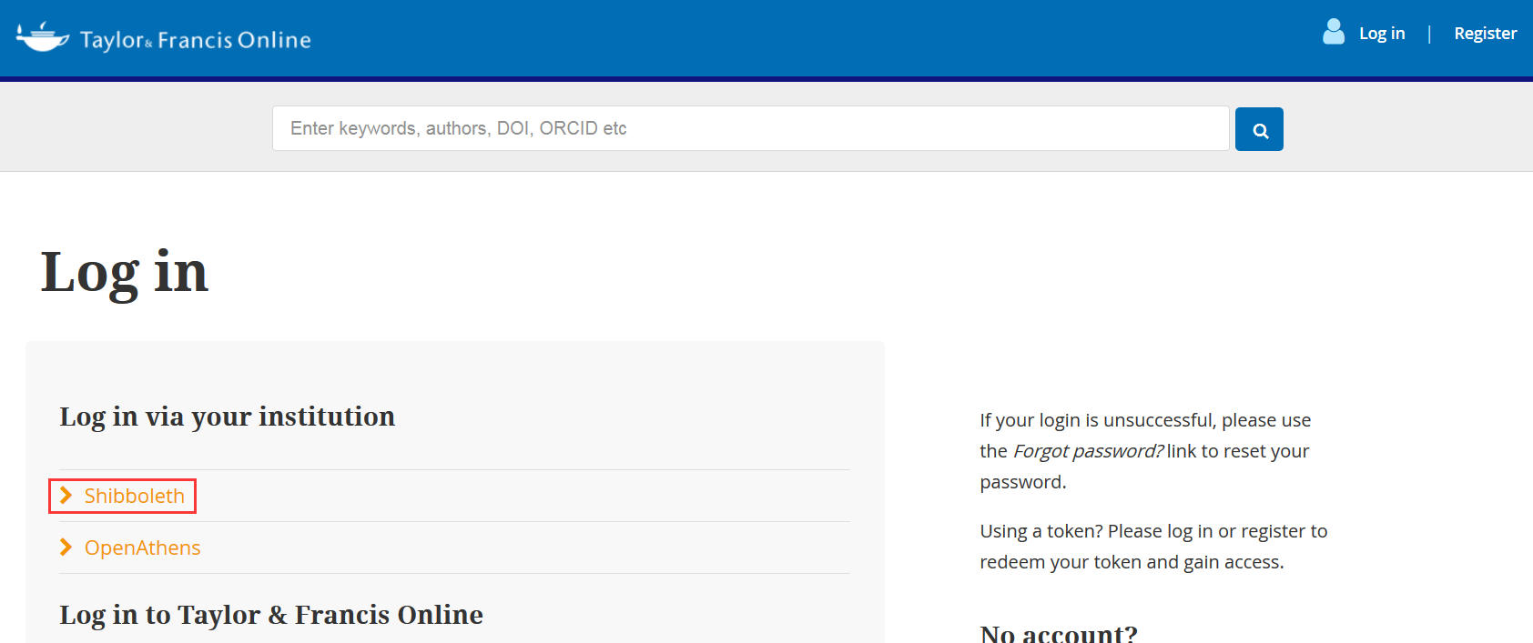
- 在“Select your region or group”的下拉菜单中选取“China CERNET Federation”
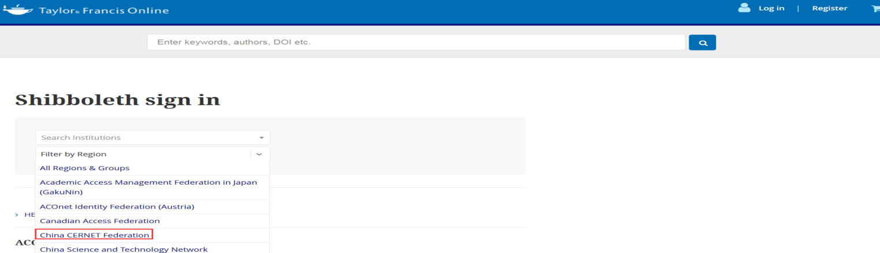
- 从下方列表中选择学校英文名称，点击“Harbin Institute of Technology”
- 进入学校的统一身份认证登录界面，输入账号和密码
6、验证成功后，即可访问Taylor & Francis期刊资源。

